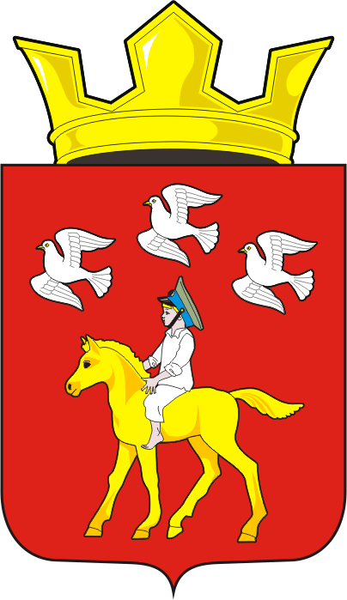
СОВЕТ ДЕПУТАТОВ муниципального образования ЧЕРКАСский сельсовет Саракташского района оренбургской области ЧЕТВЕРТЫЙ созыв
Р Е Ш Е Н И Е
Шестнадцатого заседания Совета депутатов
муниципального образования Черкасский сельсовет четвертого созыва

15 марта 2022 года с. Черкассы № 74
О передаче части полномочий по подготовке проекта Устава муниципального образования Черкасский сельсовет Саракташского района Оренбургской области, проектов муниципальных правовых актов о внесении изменений и дополнений в Устав муниципального образования Черкасский сельсовет Саракташского района Оренбургской области, проектов муниципальных правовых актов

Руководствуясь частью 4 статьи 15, пункта 1 части 1 статьи 17 Федерального закона от 6 октября 2003 года № 131-ФЗ «Об общих принципах организации местного самоуправления в Российской Федерации», Уставом муниципального образования Черкасский сельсовет Саракташского района Оренбургской области,
Совет депутатов Черкасского сельсовета

Р Е Ш И Л:

1. Администрации муниципального образования Черкасский сельсовет Саракташского района Оренбургской области, передать администрации муниципального образования Саракташский район Оренбургской области часть полномочий по подготовке проекта Устава муниципального образования Черкасский сельсовет Саракташского района Оренбургской области, проектов муниципальных правовых актов о внесении изменений и дополнений в Устав муниципального образования Черкасский сельсовет Саракташского района Оренбургской области, проектов муниципальных правовых актов, за счет межбюджетных трансфертов на 2022 год.
2. Администрации муниципального образования Черкасский сельсовет Саракташского района Оренбургской области, заключить с администрацией муниципального образования Саракташский район Оренбургской области соглашение о передаче части своих полномочий, согласно пункта 1 настоящего решения.
3. Решение вступает в силу после дня его обнародования и подлежит размещению на официальном сайте администрации муниципального образования Черкасский сельсовет Саракташского района Оренбургской области.
4. Контроль за исполнением настоящего решения возложить на постоянную комиссию Совета депутатов сельсовета по мандатным вопросам, вопросам местного самоуправления, законности, правопорядка, работе с общественными и религиозными объединениями, национальным вопросам и делам военнослужащих (Ахмедов Т.И).

Председатель Совета депутатов,
Глава муниципального образования Т.В. Кучугурова.

Разослано: администрации района, прокурору района, постоянной комиссии, сайт сельсовета, места для обнародования НПА, в дело.

